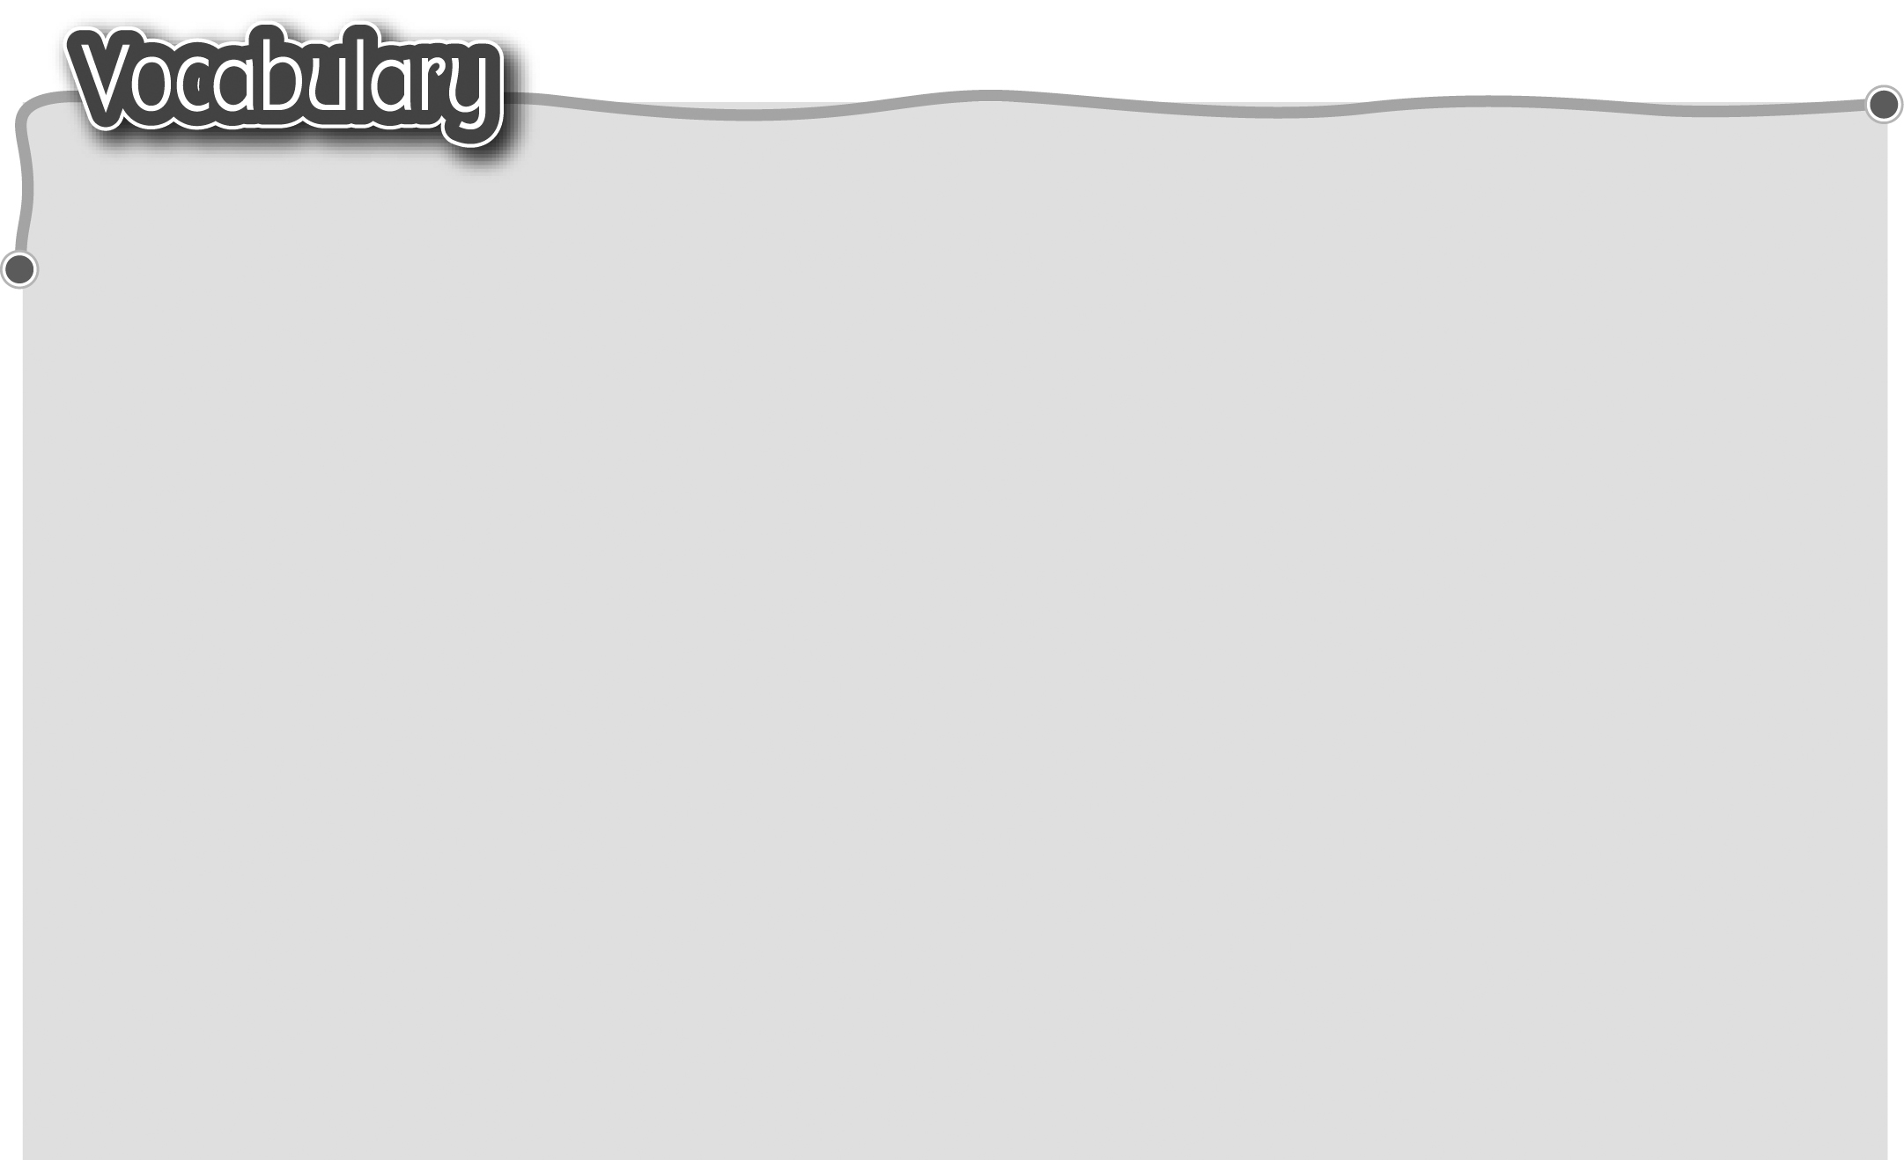
1 school bag 書包 5 pencil 鉛筆
2 book 書本 6 eraser 膠擦
3 pencil case 筆袋 7 ruler 間尺
4 pen 原子筆

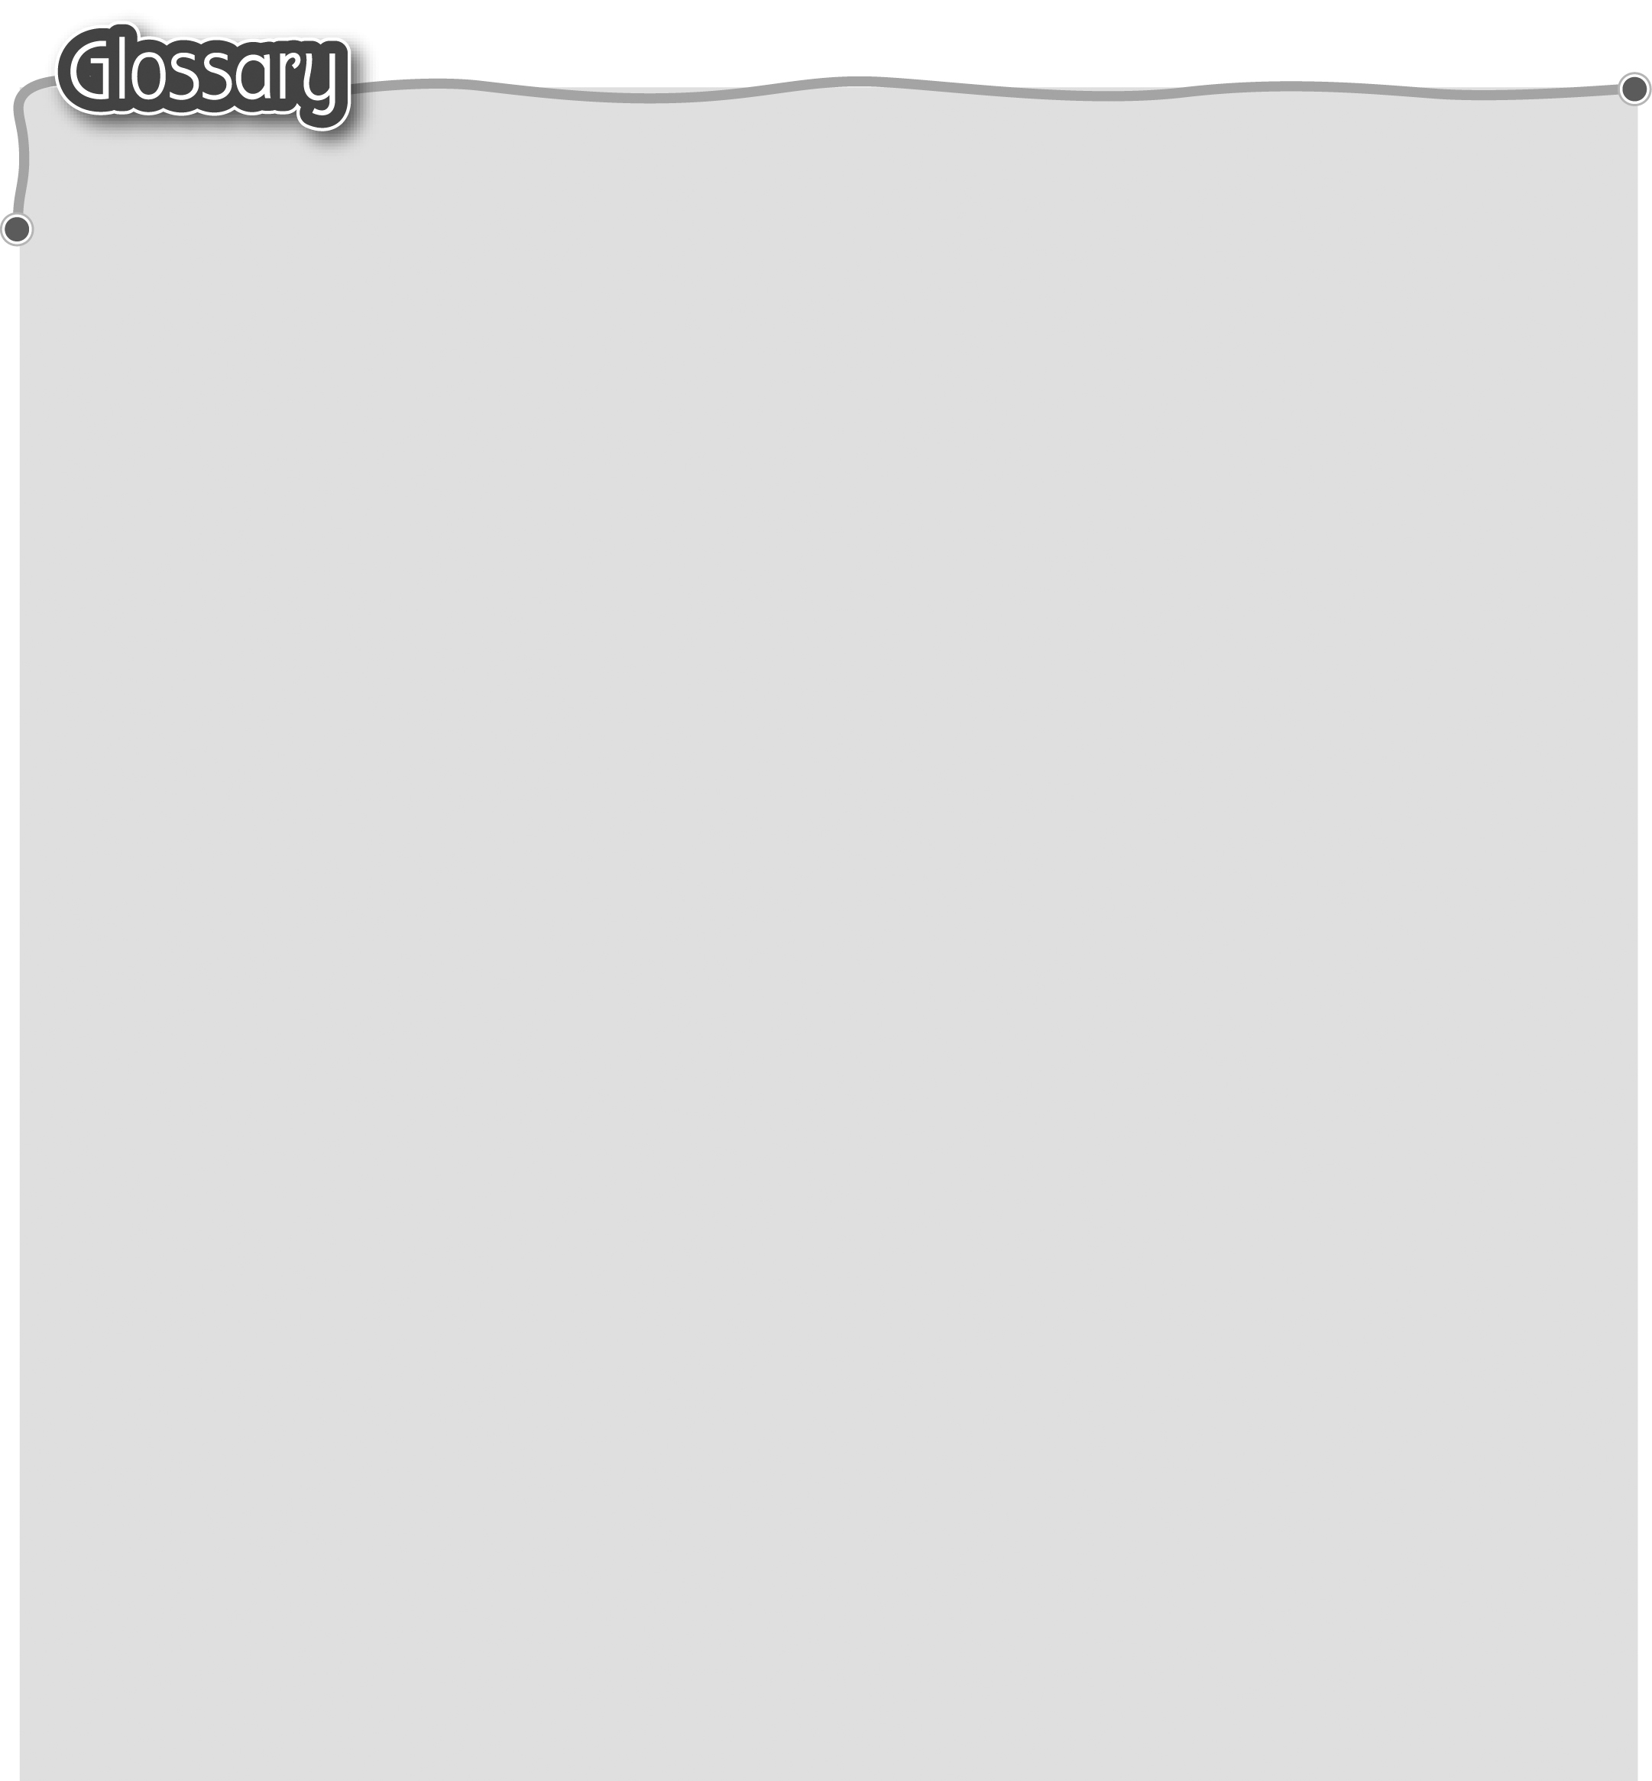
1 have (has) (p.36) 擁有 7 six (p.39) 六
2 one (p.39) 一 8 seven (p.39) 七
3 two (p.39) 二 9 eight (p.39) 八
4 three (p.39) 三 10 nine (p.39) 九
5 four (p.39) 四 11 ten (p.39) 十
6 five (p.39) 五
